高级模具设计全程班
入学条件：
1.通过学习后成为模具设计师，汽车装饰品设计师，机械工程师，汽车造型设计师，钣金设计师，自由形状设计师；
2.已经在企业中担任制图人员，学习后转型为高级模具设计师；
课程课时： 440课时
使用教材： 院方自编模具设计培训教材、电脑教材相结合，理念结合实战教学
可考证书： 《模具设计》《UG初中高级》《solidworks》《CAD初中级》认证证书
学习周期： 平日班5个月；业余班10个月

课程介绍
高级模具设计全程班
从零基础到精通 专注培养模具设计高级技术人才
随着塑料模具CAD/CAE/CAM的普遍应用，企业对于熟练操作AUTOCAD、PRO/E、UG、Catia等绘图软件、有一定工作经验的复合型人才需求最旺，非凡教育高级模具设计全程班课程从CAD基础制图开始，到高级模具设计实战应用，手把手教会学生模具设计的综合技能，全面满足学生就业需求。
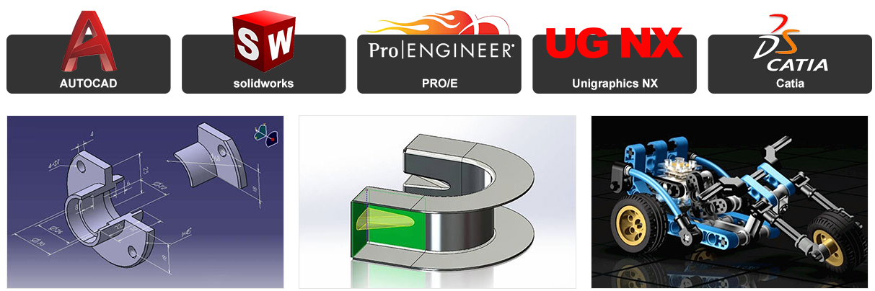
教学目标：

教学大纲：
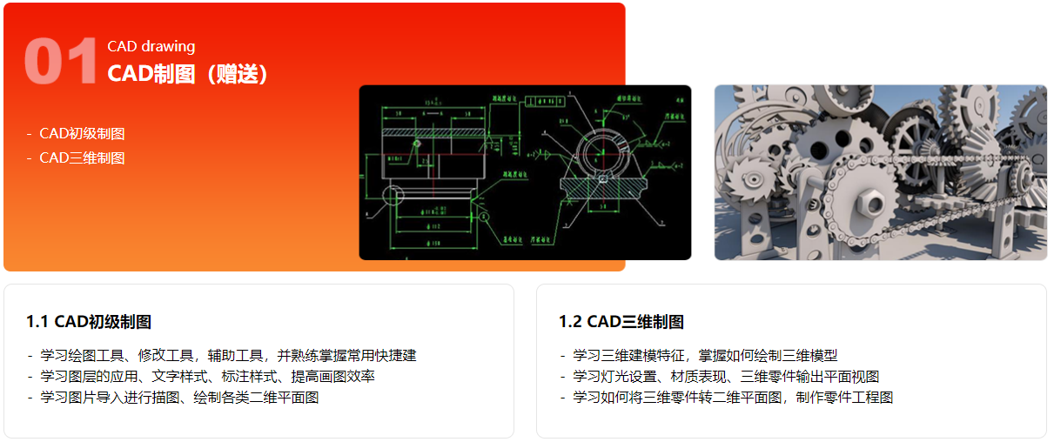
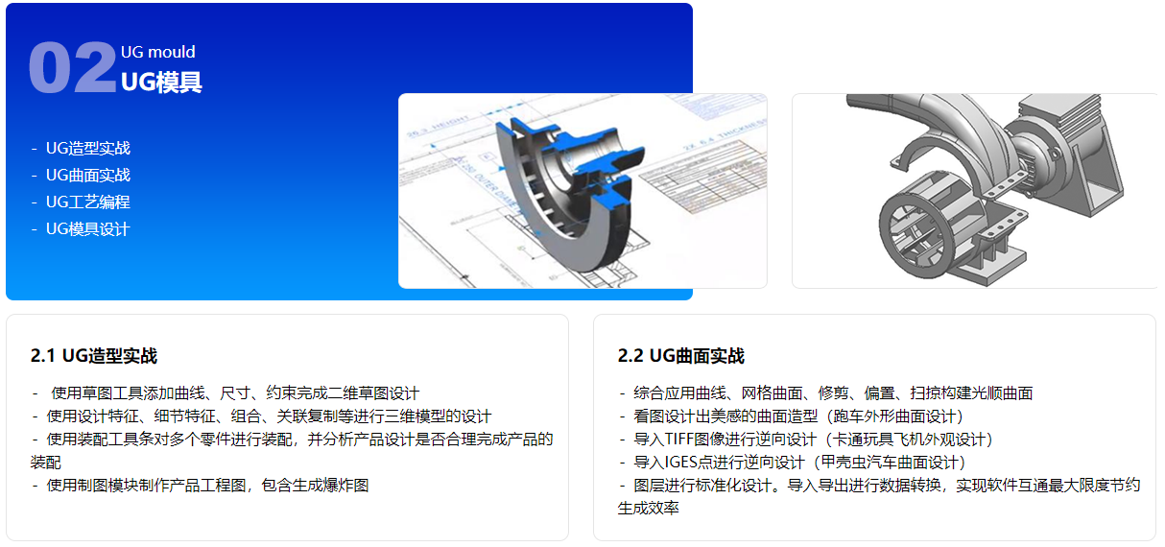
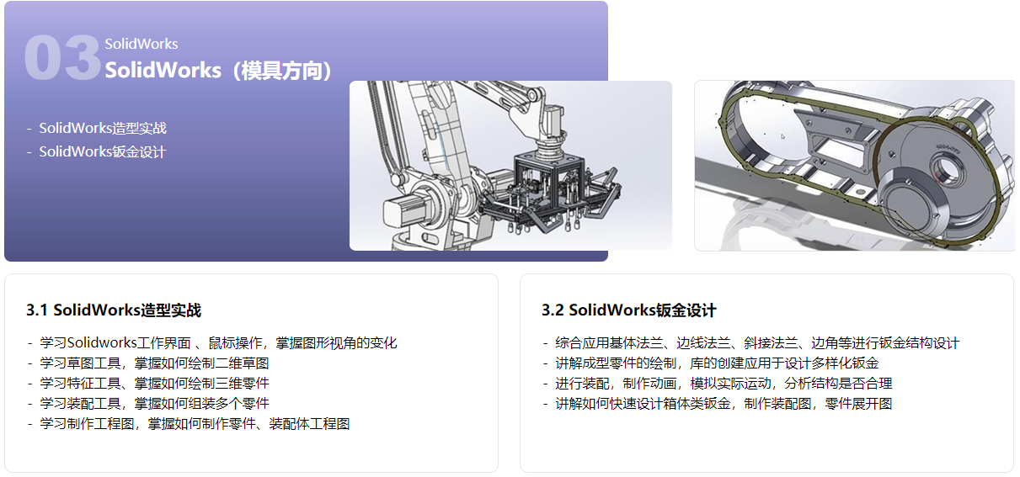
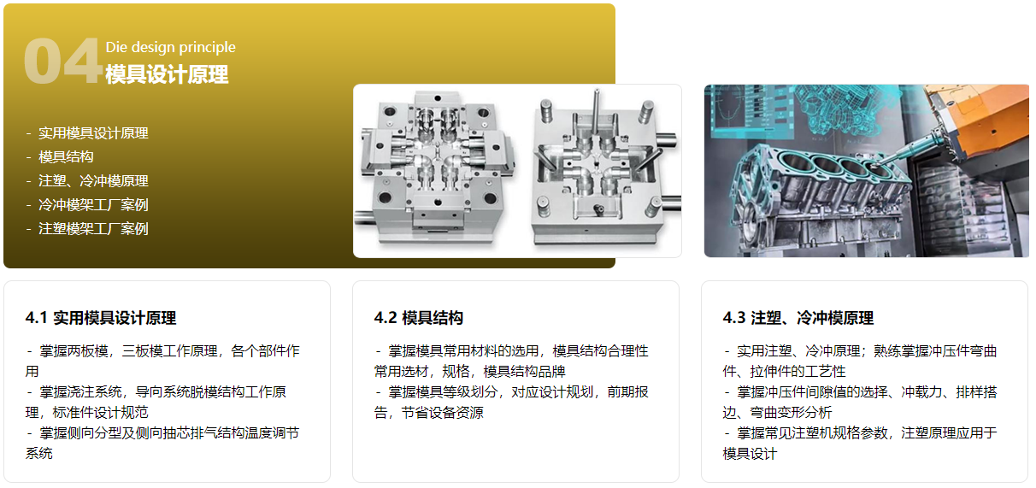
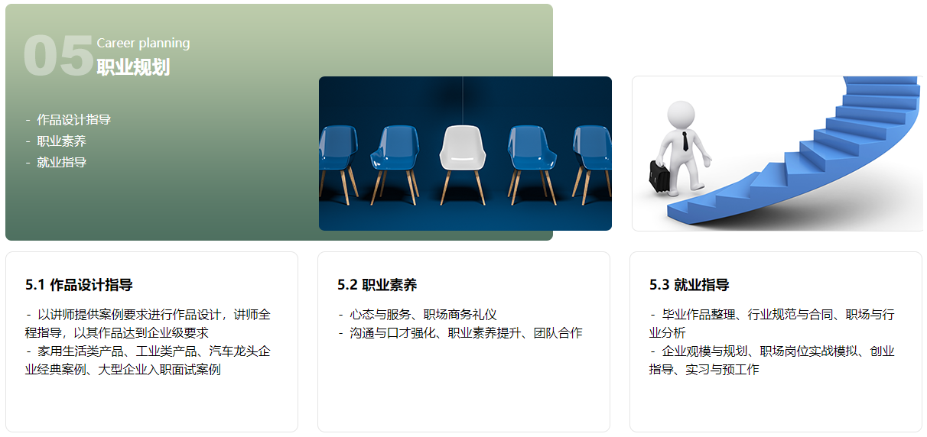
发展方向：
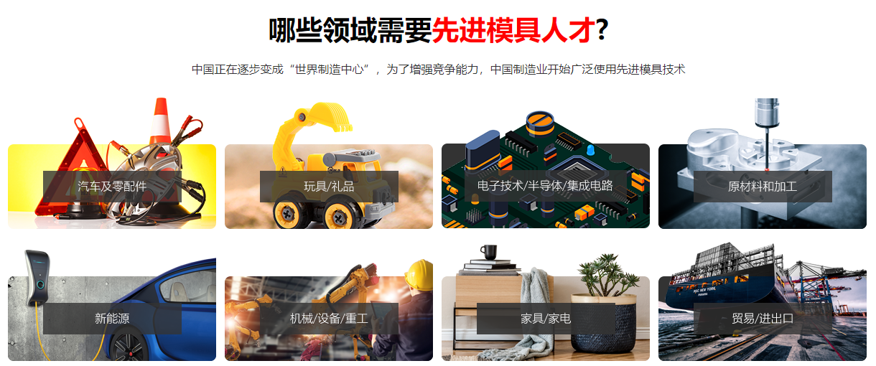
资质/证书：
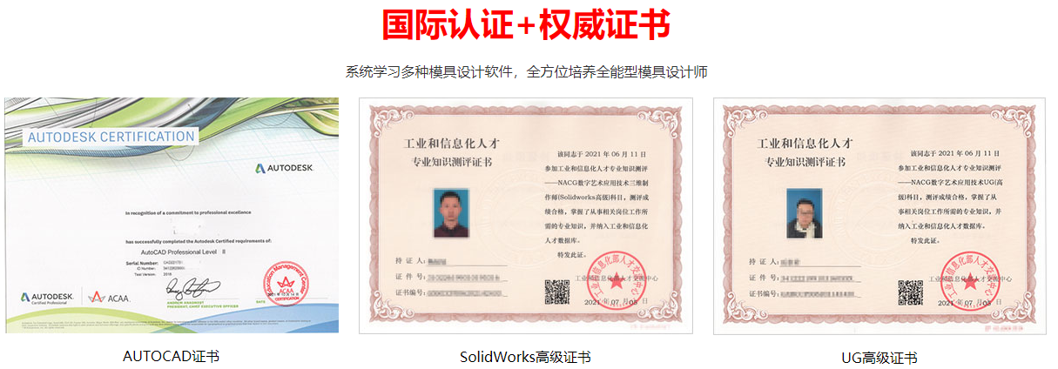
教学优势：
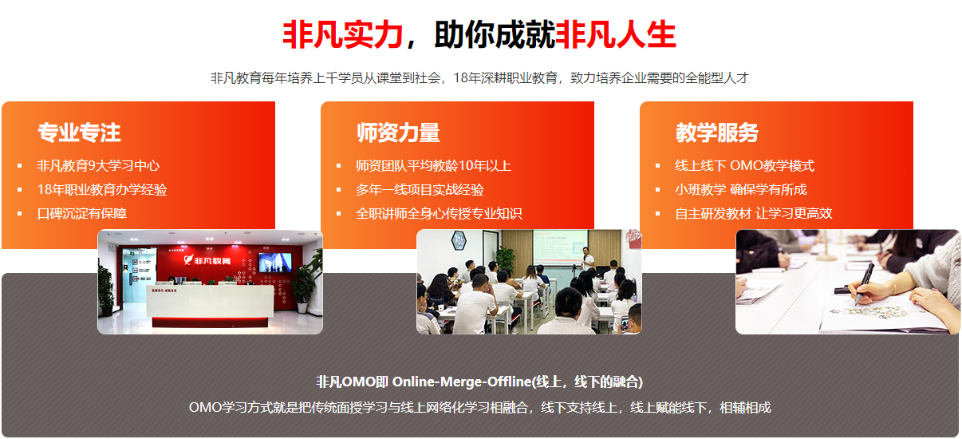
PPHA：
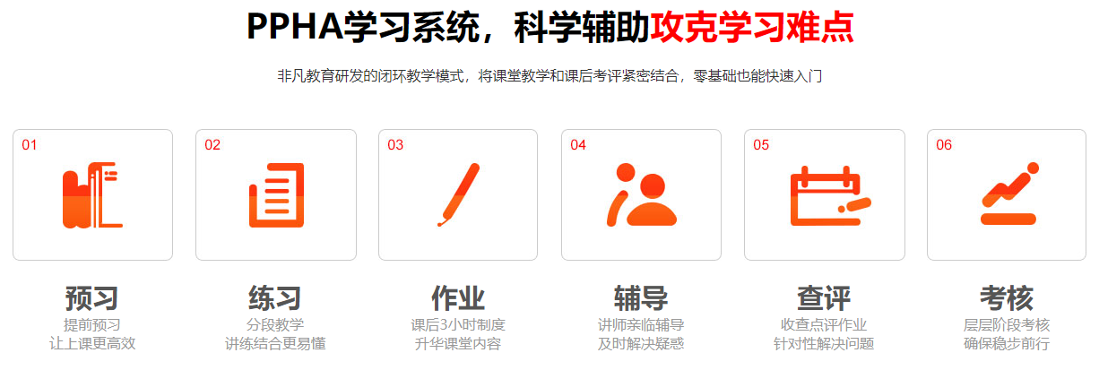
就业服务：

教学环境：
